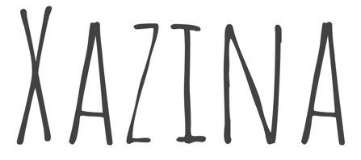
Retourformulier

Naam:
Adres:
Postcode:
Woonplaats:
Ordernummer:
Artikel(en): |  | Aantal:

Reden van retour (aankruisen wat van toepassing is):
- Past niet
- Voldoet niet aan verwachtingen
- Beschadigd/defect
- Ik heb meerdere maten besteld
- Ruilen voor een andere maat, namelijk maat:
- Anders, namelijk:

Zie www.xazina.nl/retouren-en-ruilen voor meer informatie.


Xazina
Groep Werninkhof 3
1318 CR Almere

